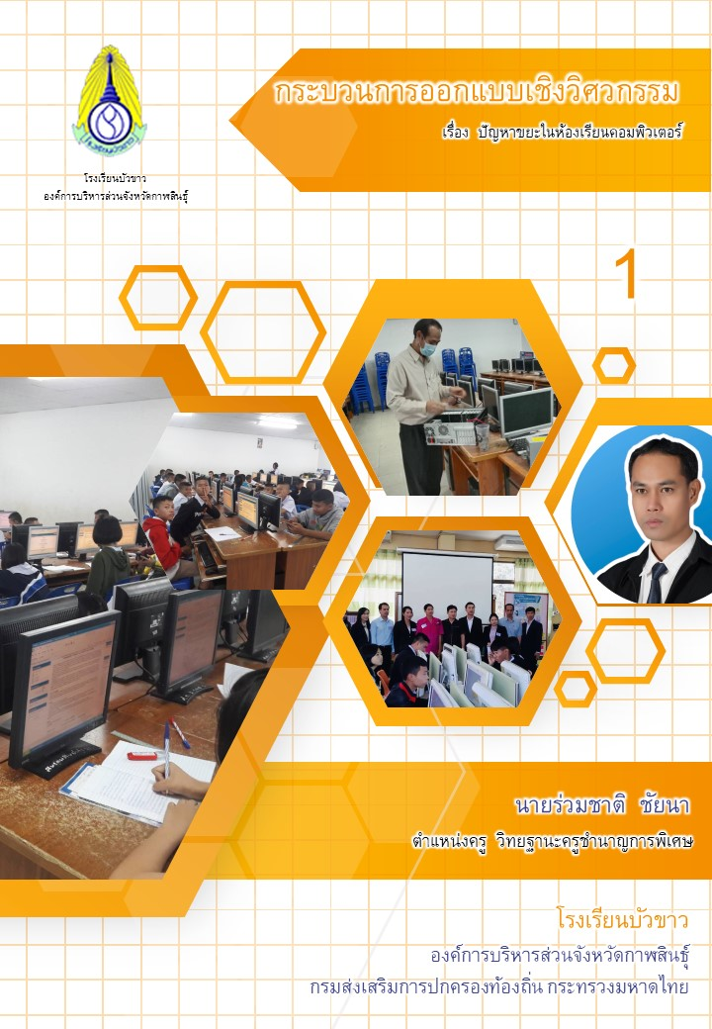

**กระบวนการออกแบบเชิงวิศวกรรม**

**เรื่อง ปัญหาขยะในห้องเรียนคอมพิวเตอร์**

นำเสนอ

นายร่วมชาติ ชัยนา

จัดทำโดย

กลุ่มนักเรียนระดับชั้นมัธยมศึกษาปีที่ 2

รายงานฉบับนี้เป็นส่วนหนึ่งของการเรียนการสอน

รายวิชาเทคโนโลยี (การออกแบบและเทคโนโลยี) รหัสวิชา ว22112

ภาคเรียนที่ 2 ปีการศึกษา 2564

โรงเรียนบัวขาว สังกัดองค์การบริหารส่วนจังหวัดกาฬสินธุ์

อำเภอกุฉินารายณ์ จังหวัดกาฬสินธุ์

**คำนำ**

รายงานฉบับนี้จัดทำขึ้นเป็นประกอบการจัดเรียนการสอนรายวิชาเทคโนโลยี (การออกแบบและเทคโนโลยี) รหัสวิชา ว22112 กลุ่มสาระการเรียนรู้วิทยาศาสตร์และเทคโนโลยี ระดับชั้นมัธยมศึกษาปีที่ 2 เพื่อศึกษาทักษะกระบวนการออกแบบเชิงวิศวกรรม เพื่อฝึกทักษะการเรียนรู้ของนักเรียนให้ได้ใช้กระบวนการออกแบบเชิงวิศวกรรมในการแก้ปัญหา

ผู้จัดทำหวังเป็นอย่างยิ่งว่า รายงานฉบับนี้จะเป็นประโยชน์แก่ผู้เรียน และเป็นแนวทางในการใช้ทักษะกระบวนการออกแบบเชิงวิศวกรรมในการแก้ปัญหาในชีวิตประจำวัน ขอขอบพระคุณผู้มีส่วนเกี่ยวข้องในการจัดทำรายงานฉบับนี้ด้วย หากมีข้อผิดพลาดประการใด ผู้จัดทำขอน้อมรับไว้ เพื่อแก้ไขในคราวต่อไป และขออภัยมา ณ ที่นี้ด้วย

กลุ่มนักเรียนระดับชั้นมัธยมศึกษาปีที่ 2

**สารบัญ**

หน้า

ขั้นระบุปัญหา (Problem Identification) 1

ขั้นรวบรวมข้อมูลและแนวคิดที่เกี่ยวข้องกับปัญหา (Related Information Search) 3

ขั้นออกแบบวิธีการแก้ปัญหา (Solution Design) 5

ขั้นวางแผนและดำเนินการแก้ปัญหา (Planning and Development) 10

ทดสอบ ประเมินผล และปรับปรุงแก้ไขวิธีการแก้ปัญหาหรือชิ้นงาน (Testing 13

Evaluation and Design Improvement)

นำเสนอวิธีการแก้ปัญหา ผลการแก้ปัญหาหรือชิ้นงาน (Presentation) 16

ภาคผนวก 17

ประวัติผู้จัดทำ

ภาพกิจกรรม

**ขั้นตอนที่ 1 ขั้นระบุปัญหา (Problem Identification)**

-----------------------------------------------

ปัญหาด้านสิ่งแวดล้อมที่เกิดขึ้นในโรงเรียนมีมากมายหลายปัญหา เช่น ปัญหาขยะที่มีผู้ทิ้งเป็นจำนวนมากล้นถัง ปัญหาน้ำเสียจากโรงอาหาร ปัญหาเศษอาหารในโรงอาหารมีกลิ่นเหม็น ปัญหาการวางรองเท้าไม่เป็นระเบียบ ปัญหาขยะในห้องเรียน ปัญหาเวรไม่ยอมทำเวร ปัญหาการใช้ห้องปฏิบัติการคอมพิวเตอร์ หรือห้องปฏิบัติการอื่นๆ ซึ่งปัญหาต่าง ๆ เหล่านี้ต่างส่งผลกระทบต่อสุขภาพและความเป็นอยู่ของคนในโรงเรียนทั้งสิ้น หากพิจารณาถึงปัญหาต่าง ๆ เหล่านี้แล้วจะพบว่าปัญหาขยะ เป็นปัญหาที่โรงเรียนส่วนใหญ่พบเจอกันอยู่เป็นประจำ ดังนั้นในตัวอย่างต่อไปนี้จะนำเสนอการแก้ปัญหาเกี่ยวกับขยะด้วยกระบวนการออกแบบเชิงวิศวกรรม

**กิจกรรมที่ 1.1 เรื่อง สำรวจสิ่งแวดล้อมในโรงเรียน**

ให้นักเรียนแต่ละกลุ่มสำรวจปัญหาด้านสิ่งแวดล้อมในโรงเรียนหรือชุมชน จากนั้นเขียนแผนที่ความคิดเพื่อแสดงปัญหาที่พบจากการสำรวจให้ได้มากที่สุด

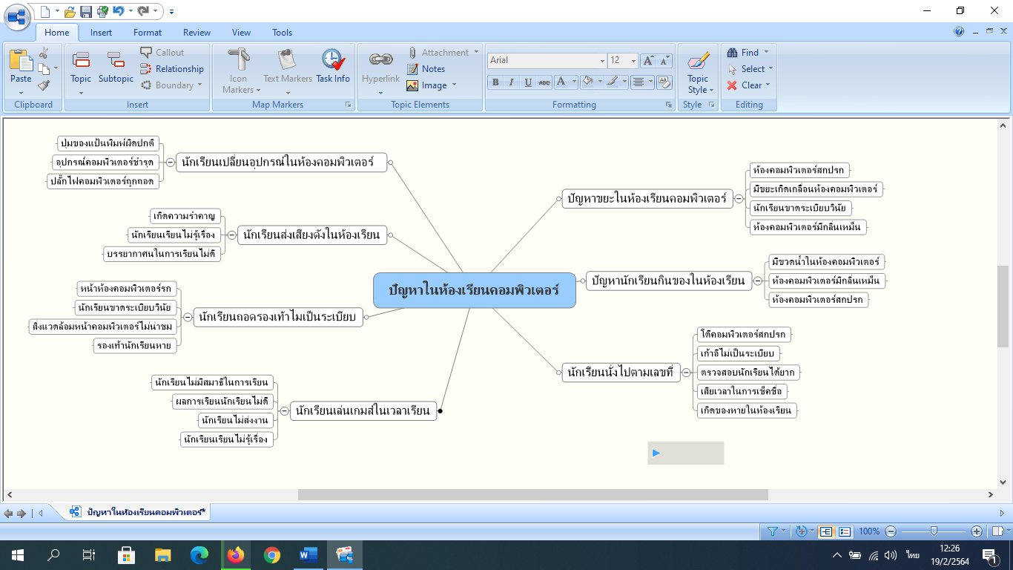

การระบุปัญหาที่ชัดเจนเป็นพื้นฐานในการกำหนดวัตถุประสงค์เพื่อแก้ปัญหาให้สอดคล้องกับสภาพปัญหาที่แท้จริง ซึ่งจะช่วยให้แก้ปัญหาได้ตรงจุด สามารถรวบรวมรายละเอียดของปัญหาได้ตรงประเด็น โดยเทคนิคหนึ่งที่นักเรียนสามารถนำมาใช้ในการวิเคราะห์สถานการณ์ปัญหาและช่วยให้ได้ข้อมูลที่นำไปสู่การกำหนดกรอบของปัญหา คือ การใช้คำถาม 5W1H ซึ่งมีรายละเอียดแสดงดังตาราง

**กิจกรรมที่ 1.2 เรื่อง กำหนดกรอบของปัญหา**

จากการสำรวจปัญหาสิ่งแวดล้อมในโรงเรียนหรือชุมชนในกิจกรรมที่ 1.1 ให้นักเรียนตัดสินใจเลือกปัญหาที่สำรวจ 1 ปัญหา พร้อมให้เหตุผลในการตัดสินใจ จากนั้นให้วิเคราะห์ปัญหาที่เลือกโดยใช้ 5W1H แล้วเขียนกรอบของปัญหา

| คำถาม | รายละเอียด |
| --- | --- |
| What (อะไร) | เกิดปัญหาขยะในห้องเรียนคอมพิวเตอร์จำนวนมาก |
| Who (ใคร) | ปัญหานี้เกิดขึ้นกับครู นักเรียนทุกคนที่มาใช้ห้องเรียนคอมพิวเตอร์ |
| Why (ทำไม) | สาเหตุที่ทำให้เกิดปัญหานี้คือ  1. นักเรียนนำน้ำ ขนม และอื่นๆ มากินในห้องเรียน  2. นักเรียนทำกิจกรรมแล้วทิ้งขยะในห้องเรียน  3. นักเรียนไม่มีความรับผิดชอบ  4. นักเรียนขีดเขียนข้อความลงบนโต๊ะคอมพิวเตอร์  5. หลังจากเลิกเรียนแล้วนักเรียนไม่ทำความสะอาด |
| When (เมื่อใด) | ปัญหานี้เกิดหลังจากที่นักเรียนมาเรียนรายวิชาคอมพิวเตอร์ |
| Where (ที่ไหน) | ปัญหาเกิดขึ้นที่ห้องเรียนคอมพิวเตอร์ ห้อง 631 |
| How (อย่างไร) | เราจะแก้ปัญหาดังนี้  1. ห้ามนักเรียนนำน้ำ ขนม และอื่นๆ มากินในห้องเรียน  2. หลังจากที่นักเรียนทำกิจกรรมแล้วให้นักเรียนเก็บให้เรียบร้อย  3. สร้างจิตสำนึกฝึกให้นักเรียนมีความรับผิดชอบ  4. ห้ามนักเรียนขีดเขียนข้อความลงบนโต๊ะคอมพิวเตอร์  5. หลังจากเลิกเรียนแล้วนักเรียนให้แบ่งนักเรียนเป็นเวรทำความสะอาด |

สาเหตุของปัญหาขยะในห้องเรียนคอมพิวเตอร์ คือ นักเรียนไม่มีความรับผิดชอบ ไม่ปฏิบัติตามกฎระเบียนการใช้ห้องเรียนคอมพิวเตอร์ โดยนักเรียนนำน้ำ ขนม ขวดน้ำประเภทพลาสติก เข้ามากินในห้องเรียน และนักเรียนนำสิ่งอื่นๆ ที่ไม่เกี่ยวข้องกับการเรียนเข้ามาในห้องเรียน และหลังจากเลิกเรียนนักเรียนไม่ช่วยกันทำความสะอาด ดังนั้นวิธีการแก้ไข คือ การรณรงค์ให้ไม่ให้นักเรียนนำน้ำ และสิ่งอื่นๆ ที่ไม่เกี่ยวข้องกับการเรียน สร้างกฎระเบียบการเข้าใช้ห้องคอมพิวเตอร์

**ขั้นตอนที่ 2 ขั้นรวบรวมข้อมูลและแนวคิดที่เกี่ยวข้องกับปัญหา**

**(Related Information Search)**

----------------------------------------------

เมื่อได้กรอบของปัญหาที่ต้องการจะแก้ไขแล้ว จากนั้นก็ต้องทำการรวบรวมข้อมูลหรือแนวคิดที่เกี่ยวข้องเพื่อหาแนวทางในการแก้ปัญหาให้เหมาะสมที่สุด ก่อนรวบรวมข้อมูล ต้องมีการกำหนดประเด็นในการรวบรวมข้อมูลก่อนว่าต้องการจะสืบค้นเรื่องใดบ้าง เพื่อประหยัดเวลาและช่วยให้การสืบค้นข้อมูลง่ายยิ่งขึ้น

** กิจกรรมที่ 1.3 เรื่อง กำหนดประเด็นรวบรวมข้อมูล**

ให้นักเรียนกำหนดประเด็นเพื่อรวบรวมข้อมูลที่เกี่ยวข้องกับแนวทางการแก้ปัญหาที่แต่ละกลุ่มได้เลือกไว้อย่างน้อย 3 ประเด็น พร้อมระบุแหล่งข้อมูลที่ต้องการสืบค้นในแต่ละประเด็น

**ประเด็นการรวบรวมข้อมูลจากปัญหาขยะในห้องเรียนคอมพิวเตอร์ จะต้องสืบค้นข้อมูลอะไรบ้าง**

- สาเหตุที่ทำให้เกิดขยะในห้องเรียน

- กฎระเบียบการใช้ห้องคอมพิวเตอร์

- ศึกษาพฤติกรรมการทิ้งขยะของนักเรียน

- ให้คะแนนพฤติกรรมนักเรียนที่ปฏิบัติตามกฎระเบียบ

การสืบค้นข้อมูลจากอินเทอร์เน็ตเพื่อให้ได้ผลลัพธ์ที่ตรงตามความต้องการ และประหยัดเวลา จะต้องระบุคำสำคัญ (keyword) ให้ชัดเจนและเฉพาะเจาะจง ตัวอย่างเช่น สาเหตุของการเกิดขยะในโรงเรียน กฎระเบียนการใช้ห้องคอมพิวเตอร์ การแก้พฤติกรรมนักเรียนในการทิ้งขยะ

**กิจกรรมที่ 1.4 เรื่อง รวบรวมข้อมูล**

ภาพการสืบค้นผ่านเครือข่ายอินเทอร์เน็ต

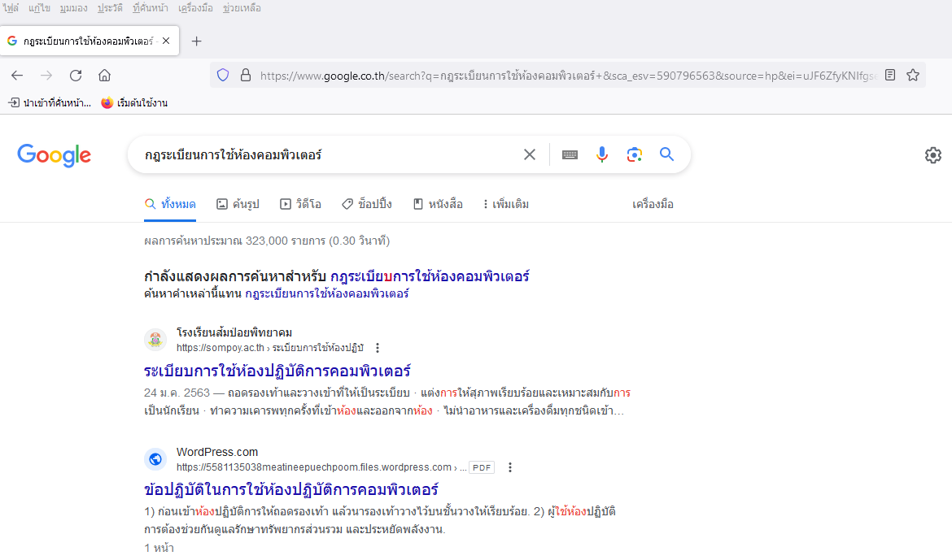

|  |  |  |
| --- | --- | --- |
| แนวทางการแก้ปัญหาที่รวบรวมได้ | ระบุแหล่งที่มาของข้อมูล | วันที่สืบค้น |
| แนวทางที่ 1  "ขยะจ๋า ฉันลาก่อน"  คุณธรรมด้านเศรษฐกิจพอเพียง | http://www.yamvitayacarn.com/index.php?  lay=show&ac=article&Id=2147570780 | 21 กุมภาพันธ์ 2564 |
| แนวทางที่ 2  วิธีกำจัดขยะของเหลือใช้ ให้กลายเป็นของมีค่า | https://erc.kapook.com/article24.php | 21 กุมภาพันธ์ 2564 |
| แนวทางที่ 3  กฎระเบียบการใช้ห้องเรียนคอมพิวเตอร์ | https://tanonsak.wordpress.com/กฎระเบียบการใช้ห้องเรี/ | 21 กุมภาพันธ์ 2564 |

**แนวทางที่ 1 "ขยะจ๋า ฉันลาก่อน" คุณธรรมด้านเศรษฐกิจพอเพียง**

โครงการโรงเรียนพอเพียงของโรงเรียนแย้มวิทยการ เพื่อให้นักเรียนของโรงเรียนแย้มวิทยการ ในระดับชั้นประถมศึกษาปีที่ 4 ได้ตระหนักถึงปัญหาของขยะที่เป็นปัญหาสำคัญในสังคมปัจจุบัน จึงได้จัดทำ “โครงการลดขยะในโรงเรียน” ขึ้น นักเรียนชั้นประถมศึกษาปีที่ 4 ได้มีส่วนร่วมเก็บขยะ คัดแยกชนิดและประเภทของขยะภายในโรงเรียนตั้งแต่บนห้องเรียนและยังได้นำขยะมาสร้างสรรค์เป็นสิ่งประดิษฐ์ต่างๆ เพื่อใช้ประโยชน์ นอกจากจะทำให้ปริมาณขยะในโรงเรียนลดลงแล้ว ยังทำให้นักเรียนที่เข้าร่วมโครงการได้ฝึกตนเองให้ปฏิบัติตามแนวทาง และแบบอย่างการปฏิบัติของสังคมด้วย

**แนวทางที่ 2 วิธีกำจัดขยะของเหลือใช้ ให้กลายเป็นของมีค่า**

ขยะเกิดขึ้นทุกวัน ตามปริมาณการบริโภค หากกำจัดผิดวิธีก็จะสร้างปัญหาตามมาอีกมากมาย ซึ่งทุกคนช่วยกันได้เพียงปรับพฤติกรรมลดการใช้ นำกลับมาใช้ซ้ำ ใช้ใหม่ และการนำขยะไปเปลี่ยนเป็นพลังงาน เพื่อให้เกิดประโยชน์สูงสุด และกำจัดขยะให้เหลือน้อยที่สุด

จากการสำรวจข้อมูลสถานการณ์มลพิษของไทยปี 2561 พบว่า คนไทยทิ้งขยะเฉลี่ย "1.15 กิโลกรัมต่อคนต่อวัน" และดูเหมือนว่าตั้งแต่ปี 2555 เป็นต้นมา มีแนวโน้มสูงขึ้นเรื่อย ๆ ซึ่งที่ผ่านมาทางภาครัฐก็ไม่นิ่งนอนใจ และพยายามหาทางแก้ไขผ่านนโยบายต่าง ๆ เช่น จัดทำ Roadmap การจัดการขยะพลาสติก เพื่อมุ่งสู่ Zero Waste รวมทั้งเห็นชอบกับ 4 แผนจัดการปัญหาวิกฤตขยะจากภาคเอกชน ซึ่งประกอบด้วย การยกเครื่องโครงสร้างพื้นฐานรองรับการบริหารจัดการขยะ ผลักดันภาคธุรกิจผลิตสินค้าที่เอื้อต่อการรีไซเคิล สร้างความรู้ความเข้าใจให้ประชาชน และบังคับใช้กฎหมายและบทลงโทษอย่างจริงจัง พร้อมทั้งมีการผลักดันให้นโยบายดังกล่าวเกิดขึ้นจริงอีกด้วย นอกจากนี้ ยังมีการรณรงค์ให้ประชาชนช่วยกันลดและกำจัดขยะด้วยวิธีที่ถูกต้องตามหลัก 3R อีกทั้งยังสนับสนุนโครงการการก่อสร้างโรงไฟฟ้าขยะ เพื่อลดปริมาณขยะและมีผลพลอยได้เป็นพลังงานกลับมาใช้ประโยชน์

**แนวทางที่ 3 กฎระเบียบการใช้ห้องเรียนคอมพิวเตอร์**

**กฎระเบียบการใช้ห้องเรียนคอมพิวเตอร์**

1. ห้ามเล่นเกมส์ หรือคำสั่งอื่นใดนอกเหนือจากคำสั่งของผู้สอน

2. ห้ามเปิดรูปภาพ หรือ Website ที่ไม่เหมาะสม

3. ห้ามนำแผ่นดิสก์หรือแผ่นซีดีเข้ามาในห้องเรียนคอมพิวเตอร์ก่อนได้รับอนุญาต

4. ห้ามนำอาหารและเครื่องดื่มเข้ามาในห้องเรียนคอมพิวเตอร์เด็ดขาด

5. ให้แต่งกายสุภาพตามระเบียบของโรงเรียน และถอดรองเท้าวางไว้หน้าห้อง

6. ห้ามส่งเสียงดัง เปิดเพลง หรือวิ่งเล่นในห้องเรียนคอมพิวเตอร์

7. ใช้เครื่องคอมพิวเตอร์ด้วยความระมัดระวังและห้ามขีดเขียนใดๆ ทั้งสิ้นลงในอุปกรณ์ทุกชิ้น

8. ห้ามนำอุปกรณ์ใดๆ ออกนอกห้องคอมพิวเตอร์ โดยเด็ดขาด

9. เมื่อพบปัญหาใดๆ ให้รีบแจ้งครู-อาจารย์ประจำห้องทราบทันที

**ขั้นตอนที่ 3 ขั้นออกแบบวิธีการแก้ปัญหา (Solution Design)**

**------------------------------------**

**กิจกรรมที่ 2.1 เรื่อง วิเคราะห์และเลือกแนวทางการแก้ปัญหา**

ให้นักเรียนวิเคราะห์ทรัพยากรเทคโนโลยีของแนวทางการแก้ปัญหาจากกิจกรรมที่ 1.4 แล้วเลือกแนวทางที่จะใช้แก้ปัญหาพร้อมให้เหตุผลประกอบ

| ที่ | แนวทางการแก้ปัญหา | ทรัพยากรทางเทคโนโลยี | | | | | | |
| --- | --- | --- | --- | --- | --- | --- | --- | --- |
| คน | ข้อมูลและสารสนเทศ | วัสดุ | เครื่องมือและอุปกรณ์ | พลังงาน | ทุน | เวลา |
| 1 | "ขยะจ๋า ฉันลาก่อน" คุณธรรมด้านเศรษฐกิจพอเพียง | ครู นักเรียน และบุคลากรในโรงเรียน | ความรู้เกี่ยวกับขยะแต่ละประเภท  การนำขยะไปสร้างเป็นสิ่งประดิษฐ์ต่างๆ | ถัง หรือที่สำหรับจัดเก็บขยะแต่ละประเภท | เครื่องเชื่อม  โรงเก็บขยะ เครื่องมือประดิษฐ์ผลิตภัณฑ์ | ไฟฟ้า | ใช้งบประมาณในการสร้างเก็บขยะ และเจ้าหน้าที่ | ใช้เวลาในการดำเนินการนาน |
| 2 | วิธีกำจัดขยะของเหลือใช้ ให้กลายเป็นของมีค่า | ครู นักเรียน บุคลากรในโรงเรียน และประชาชน | ความรู้เกี่ยวกับขยะแต่ละประเภท  การนำขยะไปสร้างเป็นสิ่งประดิษฐ์ต่างๆ | ถัง หรือที่สำหรับจัดเก็บขยะแต่ละประเภท | เครื่องมือช่างต่างๆ คอมพิวเตอร์ และเครื่องพิมพ์ สื่อประชาสัมพันธ์ | ไฟฟ้า | ใช้งบประมาณในการสร้างเก็บขยะ และเจ้าหน้าที่ | ใช้เวลาในการดำเนินการนาน |
| 3 | กฎระเบียบการใช้ห้องเรียนคอมพิวเตอร์ | ครู และนักเรียน | กฎระเบียบการใช้ห้องเรียน | กระดาษ | คอมพิวเตอร์  เครื่องพิมพ์ | ไม่ใช้ | ไม่ใช้ | 1 วัน |

**ผลการวิเคราะห์ พบว่า**

**แนวทางที่ 1** "ขยะจ๋า ฉันลาก่อน" คุณธรรมด้านเศรษฐกิจพอเพียง การดำเนินงานมีโอกาสประสบผลสำเร็จได้ตามที่กำหนดไว้ แต่จะต้องใช้มาตรการนี้อย่างต่อเนื่องและผู้เกี่ยวข้องทุกคนจะต้องปฏิบัติตาม วิธีการนี้จำเป็นต้องได้รับความเห็นชอบจากผู้บริหารโรงเรียนเนื่องจากจะเกี่ยวข้องกับคนทุกคนในโรงเรียน

**แนวทางที่ 2** วิธีกำจัดขยะของเหลือใช้ ให้กลายเป็นของมีค่า วิธีนี้มีค่าใช้จ่ายในการดำเนินงานมากกว่าแนวทางที่ 1 เนื่องจากวิธีการนี้เป็นการสร้างจิตสำนึกและความตระหนักให้นักเรียนเห็นความสำคัญของการลดปริมาณขยะ และมีการคัดแยกขยะออกเป็นแต่ละประเภทเพื่อนำกลับมาใช้ใหม่ และสร้างพลังงานจากขยะซึ่งเป็นโครงการที่ใหญ่ใช้ทุน และเวลาเป็นจำนวนมาก

**แนวทางที่ 3** กฎระเบียบการใช้ห้องเรียนคอมพิวเตอร์ เป็นวิธีการจัดการขยะอย่างเป็นระบบ ที่ทำได้ง่ายๆ ได้ผลเร็ว สะดวก ประหยัดเวลาและทำได้โดยไม่ต้องมีค่าใช้จ่ายใด

**สรุปจากการวิเคราะห์** เลือกแนวทางที่ 3 เนื่องจากมีค่าใช้จ่ายและเวลาในการดำเนินงานน้อยกว่าแนวทางอื่น มีขั้นตอนการดำเนินงานไม่ซับซ้อน และผลการดำเนินงานน่าจะช่วยลดขยะในห้องเรียนคอมพิวเตอร์ได้เช่นเดียวกับวิธีการอื่น

**กิจกรรมที่ 2.2 เรื่อง ออกแบบชิ้นงานหรือวิธีการ**

ให้นักเรียนแต่ละกล่มออกแบบชิ้นงานหรือวิธีการโดยสร้างทางเลือกในการออกแบบชิ้นงานหรือวิธีการจากแนวทางการแก้ปัญหาของกลุ่มให้ได้มากที่สุด และเขียนอธิบายจุดที่สำคัญของแบบนั้น ๆ จากนั้นเลือกรูปแบบที่ตรงกับความต้องการมากที่สุดพร้อมอธิบายเหตุผลในการเลือก

แนวทางการแก้ปัญหาที่เลือก คือ **กฎระเบียบการใช้ห้องเรียนคอมพิวเตอร์**

**เหตุผล** คือ มีค่าใช้จ่ายและเวลาในการดำเนินงานน้อยกว่าแนวทางอื่น มีขั้นตอนการดำเนินงานไม่ซับซ้อน และผลการดำเนินงานน่าจะช่วยลดขยะในห้องเรียนคอมพิวเตอร์ได้เช่นเดียวกับวิธีการอื่น

**เริ่มต้น**

ประชุมชี้แจงเกี่ยวกับมาตรการ และการนำไปใช้

ออกแบบกฎระเบียบการใช้ให้ห้องปฏิบัติการคอมพิวเตอร์

จัดทำกฎระเบียบการใช้ห้องปฏิบัติการคอมพิวเตอร์

เผยแพร่กฎระเบียบการใช้ห้องปฏิบัติการ ติดประกาศ และส่งลงในไลน์

ประเมินผล  
(ขยะในห้องปฏิบัติการคอมพิวเตอร์ลดลง)

**สิ้นสุด**

** กิจกรรมที่ 2.3 เรื่อง สร้างแบบจำลอง**

ให้นักเรียนสร้างแบบจำลองชิ้นงาน หรือ วิธีการตามที่แต่ละกลุ่มออกแบบไว้ จากกิจกรรมที่ 2.2 เพื่อศึกษารูปร่างหรือทดสอบการทำงานของชิ้นงานหรือวิธีการที่ออกแบบไว้

**ภาพร่างระเบียบการใช้ห้องปฏิบัติการคอมพิวเตอร์**

**2. การเขียนผังงาน**

**เริ่มต้น**

ประชุมชี้แจงเกี่ยวกับมาตรการ และการนำไปใช้

ออกแบบกฎระเบียบการใช้ให้ห้องปฏิบัติการคอมพิวเตอร์

จัดทำกฎระเบียบการใช้ห้องปฏิบัติการคอมพิวเตอร์

เผยแพร่กฎระเบียบการใช้ห้องปฏิบัติการ ติดประกาศ และส่งลงในไลน์

ประเมินผล  
(ขยะในห้องปฏิบัติการคอมพิวเตอร์ลดลง)

**สิ้นสุด**

**ขั้นตอนที่ 4 ขั้นวางแผนและดำเนินการแก้ปัญหา (Planning and Development)**

----------------------------------------

การวางแผนจะเริ่มจากการวิเคราะห์องค์ประกอบของงานที่จะต้องปฏิบัติว่าประกอบด้วยงานย่อยอะไรบ้าง จากนั้นเขียนเป็นกิจกรรมที่ต้องทำในแต่ละงาน พร้อมกับระบุระยะเวลาและผู้ที่เกี่ยวข้องหรือผู้ที่รับผิดชอบในกิจกรรมนั้น ๆ (หากไม่สามารถระบุเวลาที่แน่นอนได้ สามารถประมาณการหรือกำหนดเป็นช่วงเวลาของการทำงานได้)

  **กิจกรรมที่ 3.1 เรื่อง วางแผนการทำงาน**

จากกิจกรรมที่ 2.2 และ 2.3 ให้นักเรียนวางแผนการทำงานที่มีรายละเอียดของขั้นตอนการทำงาน ระยะเวลาที่ใช้แต่ละขั้นตอน และผู้รับผิดชอบ โดยสามารถเลือกรูปแบบการนำเสนอการวางแผนการทำงานรูปแบบใดก็ได้ การวางแผนการดำเนินงานสามารถทำได้หลายรูปแบบ เช่น ผังงานแสดงลำดับขั้นตอน ตารางปฏิบัติงาน

**เริ่มต้น**

กำหนดกฎระเบียบการใช้ห้องปฏิบัติการคอมพิวเตอร์

ไม่ผ่าน

ใช้โปรแกรมคอมพิวเตอร์ออกแบบป้ายกฎระเบียบการใช้ห้องปฏิบัติการ

ทดลองใช้ป้ายกฎระเบียบการใช้ห้องปฏิบัติการคอมพิวเตอร์

ผ่าน

ปรับปรุงแก้ไขตามคำแนะนำ

ติดประกาศและส่งลงในไลน์กลุ่ม

**สิ้นสุด**

**ตารางการดำเนินงานการออกมาตรการการใช้กฎระเบียบการใช้ห้องปฏิบัติการคอมพิวเตอร์**

|  |  |  |  |
| --- | --- | --- | --- |
| ลำดับที่ | กิจกรรม | วันที่ | ผู้รับผิดชอบ |
| 1. | ประชุมชี้แจงเกี่ยวกับมาตรการ และการนำไปใช้ | 10 ธันวาคม 2564 | ครูผู้สอน นักเรียน |
| 2. | ออกแบบกฎระเบียบการใช้ให้ห้องปฏิบัติการคอมพิวเตอร์ | 12 ธันวาคม 2564 | ครูผู้สอน นักเรียน |
| 3. | จัดทำกฎระเบียบการใช้ห้องปฏิบัติการคอมพิวเตอร์ | 15 ธันวาคม 2564 | ครูผู้สอน |
| 4. | เผยแพร่กฎระเบียบการใช้ห้องปฏิบัติการ ติดประกาศ และส่งลงในไลน์ | 20 ธันวาคม 2564 | ครูผู้สอน |
| 5. | เก็บข้อมูลปริมาณาขยะในห้องปฏิบัติการ ก่อนเริ่มใช้มาตรการ | 1-15 มกราคม 2565 | ครูผู้สอน |
| 6. | ประเมินผลการใช้มาตรการ  - ขยะในห้องเรียนคอมพิวเตอร์ลดลงหรือไม่  - นักเรียนนั่งเป็นระเบียบ นั่งตามเลขที่หรือไม่  - นักเรียนนำน้ำ ของขบเคี้ยว หรืออุปกรณ์อื่นๆ เข้ามาในห้องหรือไม่  - นักเรียนขีด เขียนข้อความลงบนโต๊ะคอมพิวเตอร์หรือไม่  - นักเรียนเคลื่อนย้ายอุปกรณ์คอมพิวเตอร์หรือไม่ | 20 มกราคม 2565 | ครูผู้สอน |
| 7. | นำผลการประเมินมาปรับปรุงแก้ไข | 31 มกราคม 2565 | ครูผู้สอน |
| 8. | สรุปผล และจัดทำรายงานกิจกรรม | 5 กุมภาพันธ์ 2565 | ครูผู้สอน |

**กิจกรรมที่ 3.2 เรื่องลงมือปฏิบัติงาน**

ให้นักเรียนดำเนินการตามแผนงาน จากนั้นถ่ายภาพชิ้นงานที่สร้างเสร็จแล้ว พร้อมระบุเครื่องมือที่ใช้สร้างชิ้นส่วนแต่ละชิ้น หรือในกรณีที่เป็นการแก้ปัญหาด้วยรูปแบบของวิธีการ ให้ถ่ายภาพระหว่างการทำงานพร้อมเขียนอธิบาย

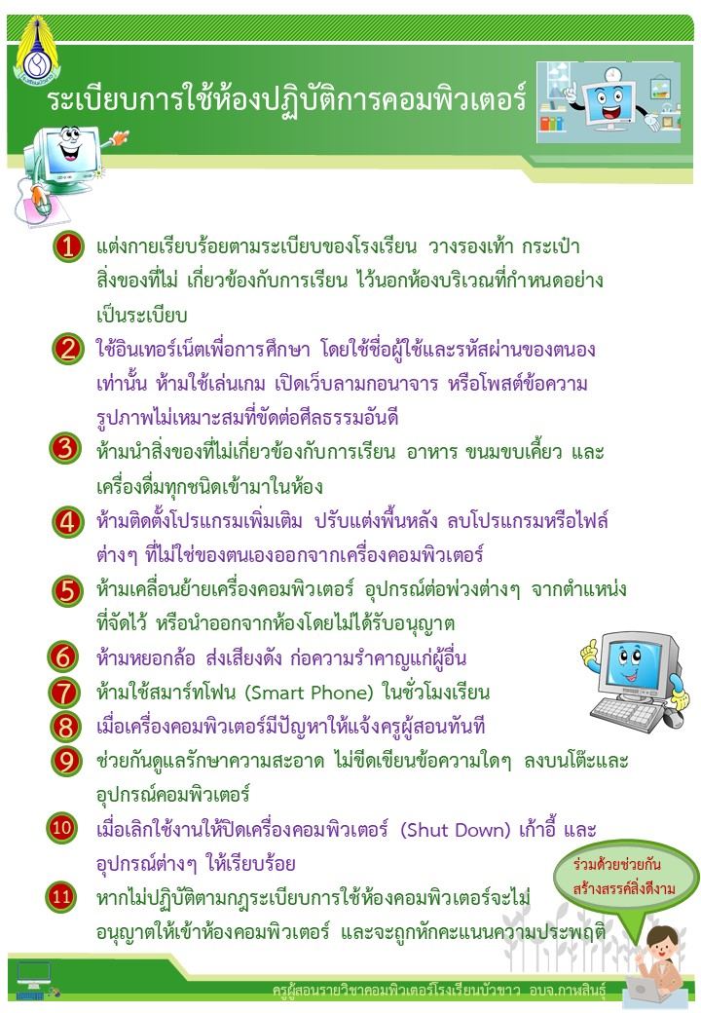

**ขั้นตอนที่ 5 ขั้นทดสอบ ประเมินผล และปรับปรุงแก้ไขวิธีการแก้ปัญหาหรือชิ้นงาน**

**(Testing, Evaluation and Design Improvement)**

**------------------------------**

**กิจกรรมที่ 3.3 เรื่องทดสอบการทำงาน**

หลังจากปฏิบัติงานในกิจกรรมที่ 3.2 ให้นักเรียนกำหนดประเด็นในการทดสอบที่สอดคล้องกับปัญหาที่ระบุไว้พร้อมระบุวิธีการทดสอบ ผลการทดสอบ และแนวทางในการปรับปรุงแก้ไข ลิงค์สำหรับทำแบบประเมิน ออนไลน์ https://forms.gle/J1k5A1krGG5dinaH7

**แบบประเมินการใช้กฎระเบียบห้องคอมพิวเตอร์**

**ข้อมูลทั่วไปของผู้ประเมิน**

ระดับชั้น มัธยมศึกษาปีที่ 🔾เพศชาย 🔾 เพศหญิง อายุ ปี

|  |  |  |  |  |  |
| --- | --- | --- | --- | --- | --- |
| **หัวข้อการประเมิน** | **ระดับคะแนนการประเมิน** | | | | |
| ดีมากที่สุด  (5) | ดีมาก (4) | ดี  (3) | พอใช้ (2) | ปรับปรุง (1) |
| 1. ท่านมีความรู้ความเข้าใจในการจัดการขยะในห้องเรียน |  |  |  |  |  |
| 2. ท่านเห็นความสำคัญของปัญหาขยะในห้องปฏิบัติการคอมพิวเตอร์ |  |  |  |  |  |
| 3. ท่านมีความรับผิดชอบ และให้ความร่วมมือในการปฏิบัติตามกฎระเบียบการใช้ห้องปฏิบัติการคอมพิวเตอร์ |  |  |  |  |  |
| 4. กฎระเบียบของการใช้ห้องปฏิบัติการคอมพิวเตอร์ของโรงเรียนมีความเหมาะสม และเป็นแบบอย่างได้ |  |  |  |  |  |
| 5. ท่านให้ความสำคัญไม่เป็นผู้สร้างขยะในห้องเรียนคอมพิวเตอร์ และพร้อมที่จะปฏิบัติตามกฎระเบียบการใช้ห้องปฏิบัติการคอมพิวเตอร์ |  |  |  |  |  |
| 6. ท่านให้ความสำคัญ ไม่ขีดเขียนข้อความลงบนคอมพิวเตอร์ และไม่เคลื่อนย้ายอุปกรณ์คอมพิวเตอร์ |  |  |  |  |  |
| 7. ท่านทำตัวเป็นแบบอย่างที่ดีในการช่วยกันรักษาความสะอาดของห้องเรียนคอมพิวเตอร์ และพร้อมที่จะช่วยแนะนำตักเตือนเพื่อนๆ ให้ช่วยกันปฏิบัติตามกฎระเบียบการใช้ห้องคอมพิวเตอร์ |  |  |  |  |  |

ข้อเสนอแนะอื่น ๆ

**แบบประเมินผลการทดสอบการใช้กฎระเบียบการในห้องปฏิบัติการคอมพิวเตอร์**

กำหนดประเด็นในการทดสอบที่สอดคล้องกับปัญหาที่ระบุไว้พร้อมระบุวิธีการทดสอบ ผลการทดสอบ และแนวทางในการปรับปรุงแก้ไข

|  |  |  |
| --- | --- | --- |
| ประเด็นการทดสอบ | ผลการทดสอบ | ประเมินผล |
| 1. ปริมาณการเกิดขยะในการเรียนก่อนเริ่มมาตรการ | มีขยะ และ นักเรียนนั่งไปตามเลขที่ | ปรับปรุง |
| 2. นักเรียนรับทราบมาตรการการใช้กฎระเบียบห้องปฏิบัติการคอมพิวเตอร์ | นักเรียนให้ความร่วมมือปฏิบัติตาม กฎระเบียบการใช้ให้คอมพิวเตอร์ | ดี |
| 3. ความยุ่งยากที่เกิดจากการใช้มาตรการ | นักเรียนต้องการนั่งตามใจชอบ หลังทราบมาตรการนักเรียนก็ให้ความความมือเป็นอย่างดี | ดี |
| 4. นักเรียนให้ความร่วมในการใช้มาตรการ | นักเรียนทราบให้ความร่วมมือ | ดี |
| 5. ความมีระเบียบวินัยของนักเรียน นักเรียนไม่ส่งเสียงรบกวนคนอื่น ขณะเรียนหนังสือ | นักเรียนปฏิบัติตามมาตรการ | ดีมาก |
| 6. นักเรียนมีความรับผิดชอบและเห็นความสำคัญช่วยกันรักษาความสะอาด | นักเรียนมีความรับผิดชอบเพิ่มขึ้น | ดีมาก |
| 7. ปัญหา และอุปสรรค ในการใช้มาตรการ | ระยะเวลาในการเรียน ทำให้การปฏิบัติไม่ต่อเนื่อง | พอใช้ |

**แนวทางในการปรับปรุงแก้ไข**

1. ควรมีเวลาในการประกาศใช้มาตรการตั้งแต่เริมเรียน

2. ควรมีการขยายมาตรการไปที่ห้องเรียนต่าง

3. ควรพัฒนาเป็นมาตรการของโรงเรียนเพื่อแก้ปัญหาความสะอาดของโรงเรียน

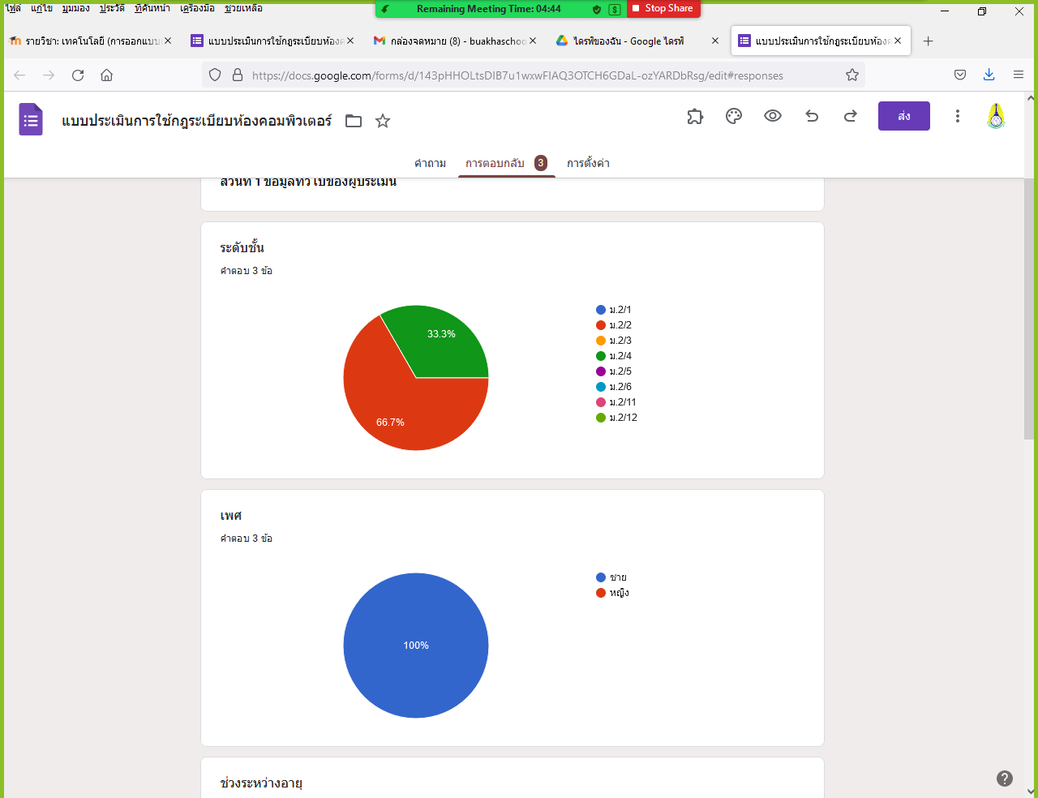

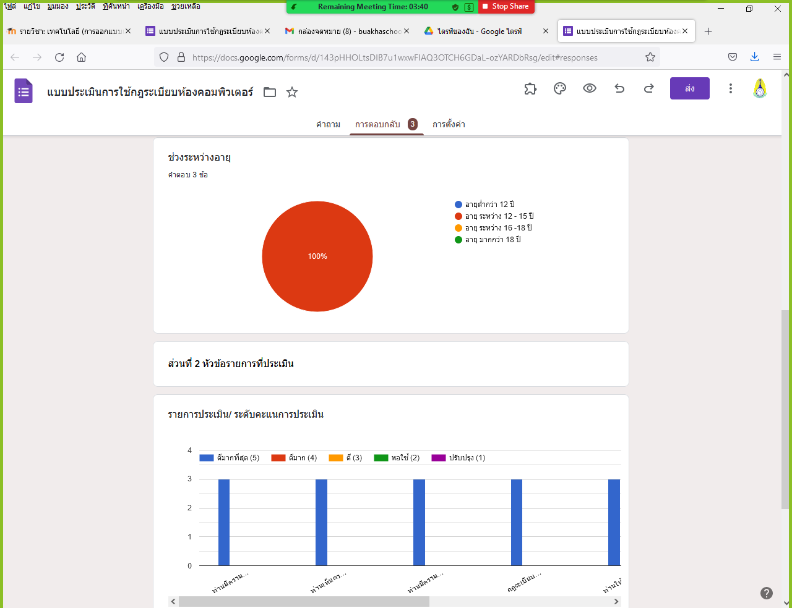

ภาพตัวอย่างข้อมูลประกอบประเมินผล

**ขั้นตอนที่ 6 ขั้นนำเสนอวิธีการแก้ปัญหา ผลการแก้ปัญหาหรือชิ้นงาน (Presentation)**

**-----------------------------------**

เป็นการนำเสนอแนวคิดและขั้นตอนการแก้ปัญหาของการสร้างชิ้นงานหรือการพัฒนาวิธีการ ให้ผู้อื่นเข้าใจและได้ข้อเสนอแนะเพื่อการพัฒนาต่อไป

กระบวนการออกแบบเชิงวิศวกรรมีชั้นตอนทั้งสิ้น 6 ขั้นตอนดังนี้

1. ขั้นระบุปัญหา (Problem Identification)

2. ขั้นรวบรวมข้อมูลและแนวคิดที่เกี่ยวข้องกับปัญหา (Related Information Search)

3. ขั้นออกแบบวิธีการแก้ปัญหา (Solution Design)

4. ขั้นวางแผนและดำเนินการแก้ปัญหา (Planning and Development)

5. ทดสอบ ประเมินผล และปรับปรุงแก้ไขวิธีการแก้ปัญหาหรือชิ้นงาน (Testing Evaluation and Design Improvement)

6. นำเสนอวิธีการแก้ปัญหา ผลการแก้ปัญหาหรือชิ้นงาน (Presentation)

เริ่มแรก ขั้นตอนที่ 1 ขั้นระบุปัญหา โดยใช้แผนผังความคิด เป็นแนวทางในการวิเคราะห์ จากนั้นนำปัญหาที่วิเคราะห์ไว้แล้ว มาวิเคราะห์โดยใช้หลัก 5W1H แล้ว นำข้อมูลที่ได้ไป

ขั้นตอนที่ 2 คือ ขั้นรวบรวมข้อมูลและแนวคิดที่เกี่ยวข้องกับปัญหา โดยนำข้อมูลไปสืบค้นข้อมูลที่มีผู้เคยแก้ปัญหาในลักษณะนี้เพื่อให้เห็นแนวทาง จากนั้นก็พิจารณาเลือกแนวทางที่เราสืบค้นมาโดยใช้หลักการวิเคราะห์ทรัพย์การ ได้แก่ คน ข้อมูลและสารสนเทศ วัสดุ เครื่องมือและอุปกรณ์ พลังงาน ทุน และเวลา ในการทำงาน เมื่อพิจารณาได้แล้ว

ขั้นตอนที่ 3 ขั้นตอนออกแบบวิธีการแก้ปัญหา โดยขั้นแรกเขียนเค้าโครงร่างของชิ้นงาน จากนั้นก็กำหนดลำดับขั้นตอนในการทำงานด้วยผังงาน (Flowchart) เมื่อออกแบบขั้นตอนการทำงานแล้ว

ขั้นตอนที่ 4 ขั้นวางแผนและดำเนินการแก้ปัญหา ก็ทำงานตามแผนที่ได้วางไว้ในขั้นตอนที่ 3 จะได้ชิ้นงานในขั้นตอนที่ 4 จากนั้นนำชิ้นงานไปทดลองใช้งาน  
 ขั้นตอนที่ 5 ทดสอบ ประเมินผล และปรับปรุงแก้ไขวิธีการแก้ปัญหาหรือชิ้นงาน มีการใช้แบบประเมินความพึงพอใจ ในการทำงาน โดยใช้แบบประเมินผล ออนไลน์

ขั้นตอนที่ 6 นำเสนอวิธีการแก้ปัญหา ผลการแก้ปัญหาหรือชิ้นงาน (Presentation) ผ่านทางโปรแกรม PowerPoint หรือ ผ่านทางเว็บไซต์ http://work.bks.ac.th

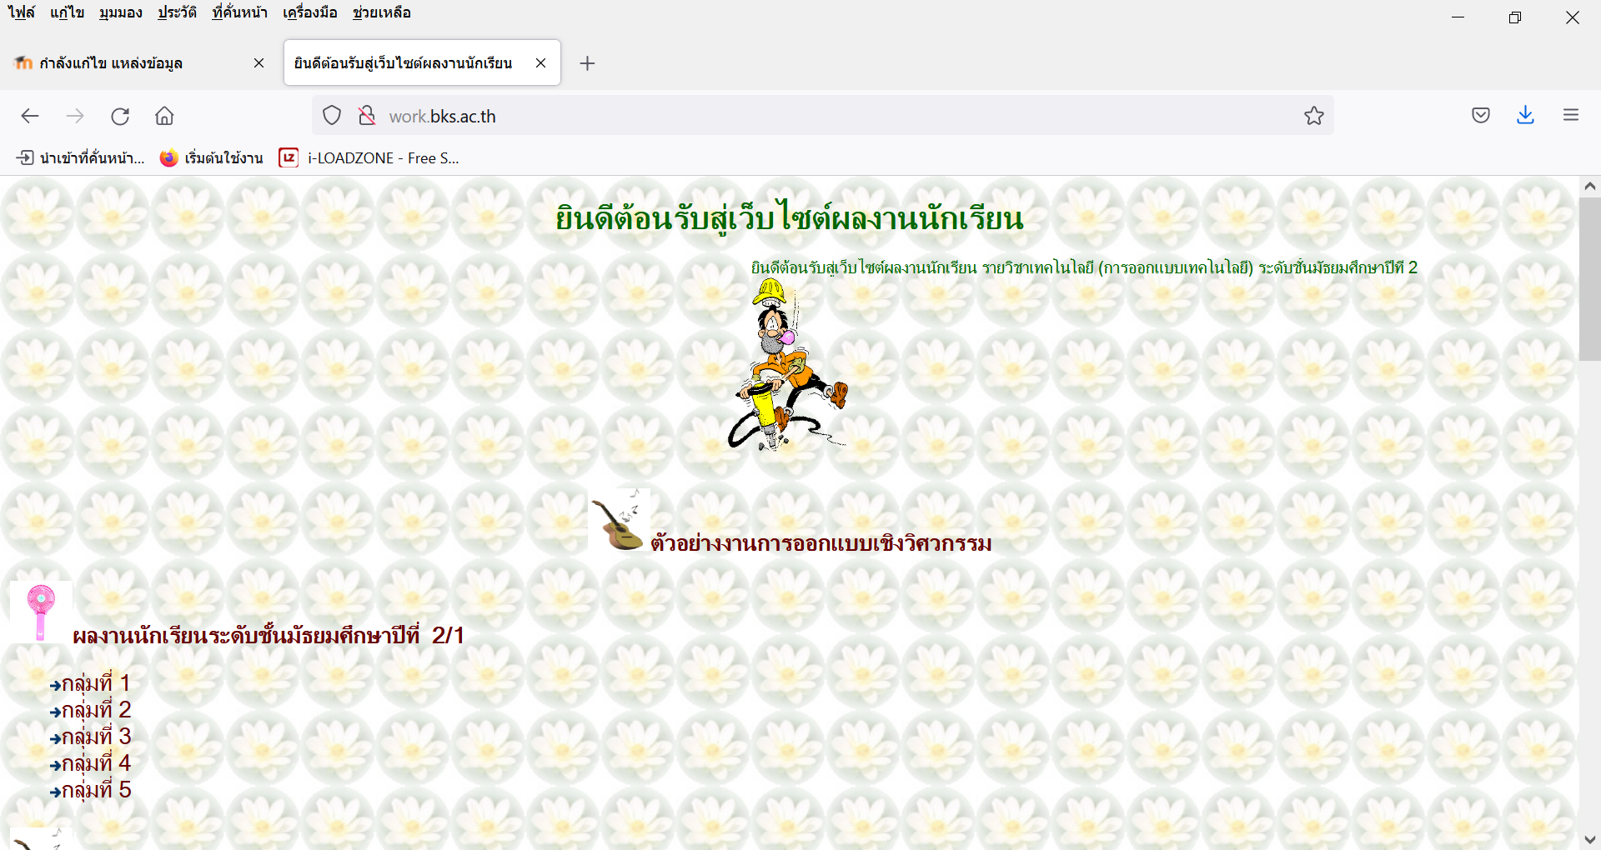

**ภาคผนวก**

**ประวัติผู้จัดทำ**

|  |  |  |
| --- | --- | --- |
| **ลำดับที่** | **รูปภาพ** | **ชื่อ-นามสกุล** |
| **1.** |  | **นายร่วมชาติ ชัยนา** ตำแหน่ง ครู คศ.3 โรงเรียนบัวขาว ตำบลบัวขาว อำเภอกุฉินารายณ์ จังหวัดกาฬสินธุ์ อีเมล์: [ruamchart.c@gmail.com](mailto:ruamchart.c@gmail.com) |
| **2.** |  | **นางสาวสุดสวย ใจงาม** ตำแหน่ง ครู คศ.1 โรงเรียนบัวขาว ตำบลบัวขาว อำเภอกุฉินารายณ์ จังหวัดกาฬสินธุ์ อีเมล์: [ruamchart.c@hotmail.com](mailto:ruamchart.c@hotmail.com) |
| **3.** |  | **นางสาวงามตา งามใจ** ตำแหน่ง ครู คศ.2 โรงเรียนบัวขาว ตำบลบัวขาว อำเภอกุฉินารายณ์ จังหวัดกาฬสินธุ์ อีเมล์: [ruamchart@hotmail.com](mailto:ruamchart@hotmail.com) |

**ภาพประกอบกิจกรรม**

**รูปภาพก่อนดำเนินมาตรการ**

|  |  |  |  |  |  |
| --- | --- | --- | --- | --- | --- |
|  |  |  |  |  |  |

**รูปภาพขณะดำเนินมาตรการและการติดประกาศ**

[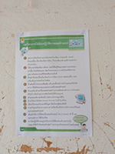](http://work.bks.ac.th/exam/images/6695.jpg)[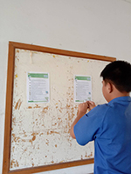](http://work.bks.ac.th/exam/images/6699.jpg)[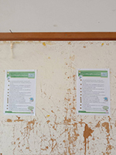](http://work.bks.ac.th/exam/images/6698.jpg)

**รูปภาพการนั่งเรียนในห้องเรียน และหลังประกาศใช้มาตรการ**

|  |  |  |  |
| --- | --- | --- | --- |
|  |  |  |  |